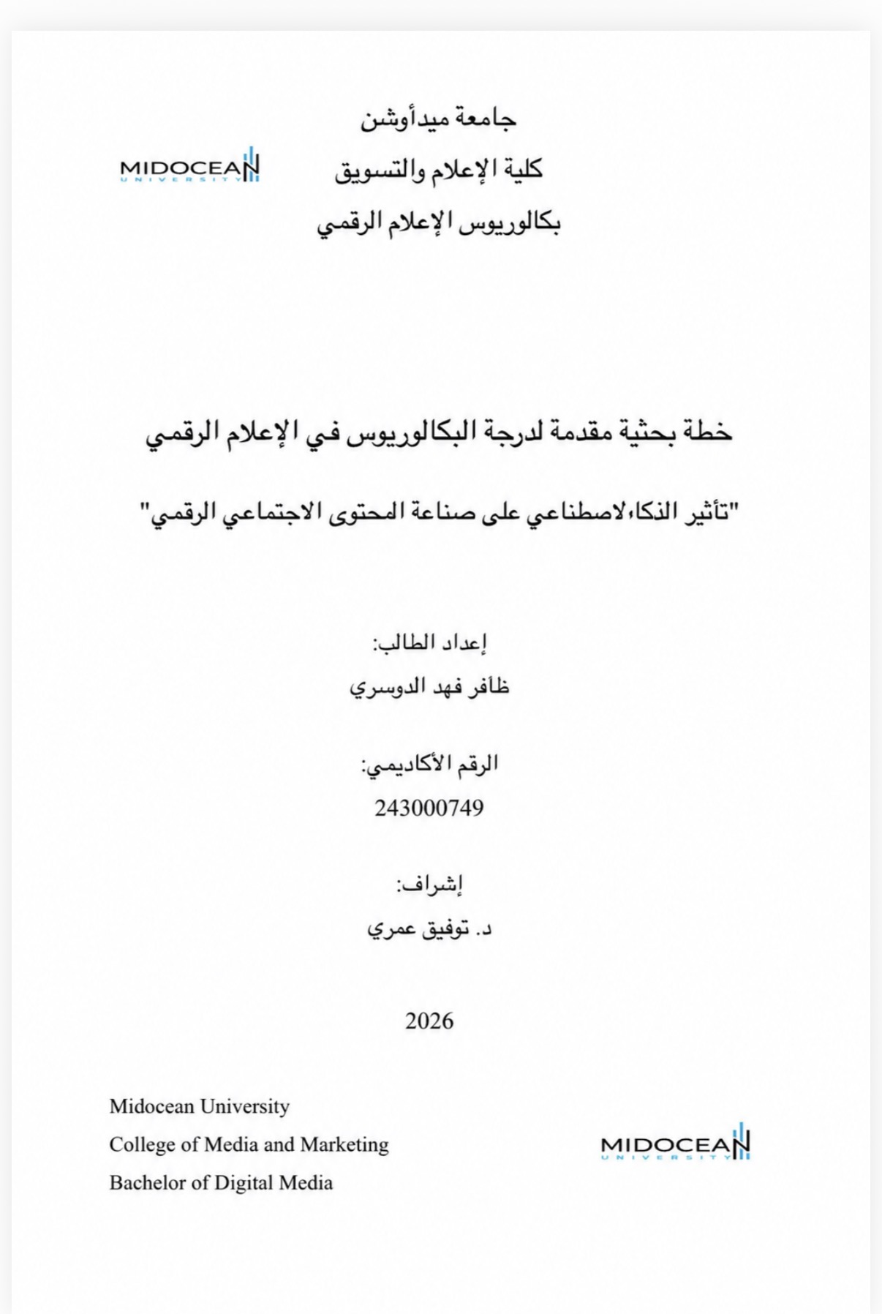

المشكلة البحثية:

- التساؤلات الدراسية :

- اهداف الدراسة :

- الدراسات السابقة العربية والأجنبية :

- تعرف نظرية الاعتماد على وسائل الأعلام :

- أساليب استخدامها:

- أوجه الاستفادة

المشكلة البحثية:
أصبح الذكاء الاصطناعي في السنوات الأخيرة جزءًا مهمًا من صناعة المحتوى الاجتماعي الرقمي، حيث تعتمد عليه العديد من المؤسسات الإعلامية وصناع المحتوى في إنتاج النصوص والصور ومقاطع الفيديو وإدارة الحسابات الرقمية. وقد ساهمت هذه التقنيات في تسهيل عملية إنتاج المحتوى وتسريعها، إلا أنها في الوقت نفسه أثارت العديد من التساؤلات حول جودة المحتوى ومصداقيته ومدى تأثيرها على دور الإنسان في العملية الإبداعية. ومن هنا تنبع أهمية دراسة تأثير الذكاء الاصطناعي على صناعة المحتوى الاجتماعي الرقمي، والتعرف على الإيجابيات والتحديات التي ترافق استخدامه في هذا المجال
- التساؤلات الدراسية :
- كيف يُستخدم الذكاء الاصطناعي في صناعة المحتوى الاجتماعي الرقمي؟
- ما مدى مساهمة الذكاء الاصطناعي في تحسين جودة المحتوى المنشور عبر منصات التواصل الاجتماعي؟
- هل يساعد الذكاء الاصطناعي على إنتاج المحتوى بشكل أسرع وأكثر كفاءة؟
- كيف يؤثر استخدام الذكاء الاصطناعي على تفاعل الجمهور مع المحتوى الرقمي؟
- ما أبرز الفوائد التي يحققها الذكاء الاصطناعي لصناع المحتوى؟
- ما أبرز التحديات أو الصعوبات التي قد تواجه صناع المحتوى عند استخدام تقنيات الذكاء الاصطناعي؟
- كيف يمكن أن يؤثر الذكاء الاصطناعي على مستقبل صناعة المحتوى الاجتماعي الرقمي؟
- اهداف الدراسة :
تهدف هذه الدراسة إلى التعرف على تأثير الذكاء الاصطناعي على صناعة المحتوى الاجتماعي الرقمي، وذلك من خلال:
- التعرف على كيفية استخدام تقنيات الذكاء الاصطناعي في صناعة المحتوى الاجتماعي الرقمي.
- معرفة مدى مساهمة الذكاء الاصطناعي في تحسين جودة المحتوى المقدم عبر المنصات الرقمية.
- التعرف على دور الذكاء الاصطناعي في تسريع إنتاج المحتوى وتسهيل عملية نشره.
- دراسة أثر استخدام الذكاء الاصطناعي على تفاعل الجمهور مع المحتوى الاجتماعي الرقمي.
- التعرف على أبرز الفوائد التي يقدمها الذكاء الاصطناعي لصناع المحتوى.
- الكشف عن أبرز التحديات الأخلاقية والمهنية المرتبطة باستخدام الذكاء الاصطناعي في صناعة المحتوى الاجتماعي الرقمي.
- استشراف مستقبل صناعة المحتوى الاجتماعي الرقمي في ظل التطور المتسارع لتقنيات الذكاء الاصطناعي.
- الدراسات السابقة العربية والأجنبية :
- الذكاء الاصطناعي في إنتاج المحتوى الرقمي:
تهدف الدراسة إلى التعرف على دور تقنيات الذكاء الاصطناعي في إنتاج المحتوى الرقمي والصوتي، ومدى مساهمتها في تطوير عمليات الإنتاج الإعلامي. اعتمدت الدراسة على المنهج الكمي والكيفي معاً لتحليل استخدامات الذكاء الاصطناعي في صناعة المحتوى.
وتوصلت الدراسة إلى أن تقنيات الذكاء الاصطناعي أسهمت بشكل كبير في تسريع إنتاج المحتوى وتحسين جودته وتقليل الوقت والجهد اللازمين لإنجازه، كما ساعدت في تقديم محتوى أكثر تنوعاً وقدرة على تلبية احتياجات الجمهور، أشارت الدراسة إلى أن نجاح استخدام الذكاء الاصطناعي في الإعلام يتطلب وجود رقابة بشرية مستمرة لضمان جودة المحتوى ومصداقيته.
المرجع:
ياسمين عطالله أحمد باكير (2026)
- تأثير تقنيات الذكاء الاصطناعي على محتوى الصحافة الإلكترونية:
تهدف الدراسة إلى تكشاف أثر تطبيقات الذكاء الاصطناعي في تطوير المحتوى الصحفي الرقمي وتحسين الأداء داخل المؤسسات الإعلامية الإلكترونية.
واعتمدت الدراسة على المنهج الوصفي التحليلي، وتوصلت إلى أن الذكاء الاصطناعي أصبح أداة فعالة في جمع المعلومات وتحليل البيانات وإنتاج المحتوى الصحفي بسرعة أكبر مقارنة بالأساليب التقليدية. كما بينت النتائج أن استخدام الذكاء الاصطناعي ساعد في رفع جودة المحتوى وتحسين التفاعل مع الجمهور، مع وجود تحديات تتعلق بالدقة والأخلاقيات المهنية.
المرجع:
عبد الله، مصطفى علي (2025)
- تأثير الذكاء الاصطناعي على مستقبل الإعلام:
تهدف الدراسة الى التعرف على تأثير تطبيقات الذكاء الاصطناعي في تطوير العمل الإعلامي وتحسين عمليات إنتاج المحتوى الإعلامي الرقمي.
واعتمدت الدراسة على مراجعة وتحليل الأدبيات والدراسات العلمية المتعلقة بالذكاء الاصطناعي والإعلام. وأظهرت النتائج أن الذكاء الاصطناعي يلعب دوراً مهماً في تحسين جودة المحتوى الإعلامي وتسريع عمليات الإنتاج وتطوير أساليب التواصل مع الجمهور. كما أكدت الدراسة أن العنصر البشري سيظل أساسياً في العملية الإعلامية رغم التقدم الكبير في التقنيات الذكية.
المرجع:
نجم عبدالله الراشد (2024)
- اتجاهات الجمهور العربي نحو تأثير الذكاء الاصطناعي على وسائل الإعلام التقليدية:
تهدف الدراسة الى التعرف على اتجاهات الجمهور العربي نحو استخدام تقنيات الذكاء الاصطناعي في المجال الإعلامي وتأثيرها على وسائل الإعلام.
واعتمدت الدراسة على المنهج الوصفي الميداني من خلال تطبيق استبانة على عينة من الجمهور العربي. وأظهرت النتائج أن أفراد العينة يرون أن الذكاء الاصطناعي يسهم في تطوير العمل الإعلامي وتحسين سرعة الوصول إلى المعلومات، كما يساعد في إنتاج محتوى يتوافق مع متطلبات البيئة الرقمية الحديثة. وفي المقابل أبدى المشاركون بعض المخاوف المتعلقة بمصداقية المحتوى ومدى الاعتماد على التقنيات الذكية في صناعة الإعلام.
المرجع:
عبير عبدالرحمن الزامل ( 2024 )
- اتجاهات خبراء الإعلام نحو توظيف تقنيات الذكاء الاصطناعي في الصحافة السعودية:
تهدف الدراسة الى التعرف على اتجاهات خبراء الإعلام نحو استخدام تطبيقات الذكاء الاصطناعي في العمل الصحفي السعودي.
واعتمدت الدراسة على المنهج الوصفي، وتم تطبيق استبانة على عينة مكونة من 260 مشاركاً من خبراء الإعلام. وأظهرت النتائج أن خبراء الإعلام يمتلكون اتجاهات إيجابية نحو توظيف الذكاء الاصطناعي في الصحافة، وأن هذه التقنيات تسهم في تحسين الأداء الإعلامي وتطوير المحتوى الصحفي. كما أكدت الدراسة وجود تحديات أخلاقية ومهنية تتطلب وضع ضوابط واضحة لاستخدام الذكاء الاصطناعي في المجال الإعلامي.
المرجع:
رغد الأحمدي وعبدالهادي النجار ( 2025 )
- دور الذكاء الاصطناعي في تطوير الصحافة الرقمية في العالم العربي:
تهدف الدراسة الى التعرف على أثر تطبيقات الذكاء الاصطناعي في تطوير الصحافة الرقمية وتحسين عمليات إنتاج المحتوى الإعلامي في المؤسسات الصحفية العربية.
واعتمدت الدراسة على المنهج الميداني لتحليل واقع استخدام تقنيات الذكاء الاصطناعي في الصحافة الرقمية. وأظهرت النتائج أن الذكاء الاصطناعي يسهم في رفع كفاءة العمل الصحفي، وتسريع عمليات إنتاج المحتوى، وتحسين القدرة على تحليل البيانات وتخصيص المحتوى بما يتناسب مع احتياجات الجمهور. كما أشارت الدراسة إلى أهمية تدريب العاملين في المجال الإعلامي على استخدام هذه التقنيات بصورة فعالة.
المرجع:
راشد صلاح أبو رميه ( 2024 )

- Understanding the Impact of AI Generated Content on Social Media: The Pixiv Case
( فهم تأثير المحتوى المُولد بالذكاء الاصطناعي على وسائل التواصل الاجتماعي )
تهدف الدراسة الى لتعرف على تأثير المحتوى المنتج بواسطة الذكاء الاصطناعي على منصات التواصل الاجتماعي، ودراسة انعكاسه على سلوك المستخدمين وصناع المحتوى.
اعتمدت الدراسة على تحليل أكثر من 15.2 مليون منشور رقمي، من بينها 2.4 مليون صورة تم إنتاجها باستخدام تقنيات الذكاء الاصطناعي. وأظهرت النتائج أن المحتوى المُولد بالذكاء الاصطناعي أصبح جزءاً مؤثراً من المحتوى المتداول عبر المنصات الرقمية، كما أسهم في تغيير أنماط إنتاج المحتوى واستهلاكه، وأثر في طبيعة التفاعل بين المستخدمين والمحتوى المنشور.
المرجع:
Yiluo Wei& Gareth Tyson ( 2024 (
- A Preliminary Exploration of YouTubers' Use of Generative-AI in Content Creation
( استكشاف أولي لاستخدام صناع المحتوى على يوتيوب للذكاء الاصطناعي التوليدي في إنشاء المحتوى )
تهدف الدراسة الى التعرف على كيفية استخدام صناع المحتوى لأدوات الذكاء الاصطناعي التوليدي في إنتاج المحتوى الرقمي.
وأظهرت النتائج أن صناع المحتوى يعتمدون على هذه الأدوات في كتابة النصوص وتصميم الصور وإنتاج الفيديوهات وتطوير الأفكار الإبداعية. كما بينت الدراسة أن الذكاء الاصطناعي أصبح وسيلة فعالة لزيادة الإنتاجية وتحسين جودة المحتوى الرقمي.
المرجع:
Lyu, Y., Zhang, H., Niu, S., & Cai, J. (2024). A Preliminary Exploration of YouTubers' Use of Generative-AI in Content Creation. arXiv.
- Content Creators' Hopes and Fears About Artificial Intelligence
( آمال ومخاوف صناع المحتوى تجاه الذكاء الاصطناعي )
تهدف الدراسة الى استكشاف وجهات نظر صناع المحتوى حول استخدام الذكاء الاصطناعي وتأثيره على مستقبل صناعة المحتوى الرقمي.
واعتمدت الدراسة على مقابلات نوعية مع مجموعة من صناع المحتوى الرقمي. وأظهرت النتائج أن الذكاء الاصطناعي يساعد في تسريع عملية إنتاج المحتوى وزيادة الإنتاجية، إلا أن المشاركين أبدوا مخاوف تتعلق بمصداقية المحتوى، وحقوق الملكية الفكرية، ومستقبل الوظائف الإبداعية في ظل التطور المتسارع لهذه التقنيات.
المرجع:
Are, C. (2025). Content Creators' Hopes and Fears About Artificial Intelligence. Convergence.
- The Impact of Generative AI on Social Media: An Experimental Study
( تأثير الذكاء الاصطناعي التوليدي على وسائل التواصل الاجتماعي: دراسة تجريبية )
تهدف الدراسة الى تجربة شملت 680 مشاركاً. وأظهرت النتائج أن استخدام أدوات الذكاء الاصطناعي يسهم في زيادة حجم المحتوى المنشور ورفع معدلات التفاعل، إلا أنه قد يؤثر على إدراك المستخدمين لأصالة المحتوى ومصداقيته. كما أكدت الدراسة أهمية الموازنة بين الاستفادة من الذكاء الاصطناعي والحفاظ على العنصر البشري في إنتاج المحتوى.
المرجع:
Møller, A. G., Romero, D. M., Jurgens, D., & Aiello, L. M. (2025). The Impact of Generative AI on Social Media: An Experimental Stud
أولا: تعرف نظرية الاعتماد على وسائل الأعلام :
تعرف نظرية الاعتماد على وسائل الإعلام بأنها نظرية تفسر اعتماد الأفراد على وسائل الإعلام للحصول على المعلومات والأخبار التي تساعدهم على فهم القضايا والأحداث المختلفة. وترى أن تأثير وسائل الإعلام في الجمهور يزداد كلما زادت درجة اعتماد الأفراد عليها في تلبية احتياجاتهم المعرفية والاجتماعية والترفيهية. كما توضح العلاقة المتبادلة بين الجمهور ووسائل الإعلام والنظام الاجتماعي، وقد وضع أسسها الباحثان ساندرا بول روكيتش وملفين ديفلور .

ثانيا: أساليب استخدامها:
- الاعتماد على وسائل الإعلام للحصول على المعلومات والأخبار.
- تفسير الأحداث والقضايا المحلية والعالمية وفهم البيئة المحيطة.
- توجيه الأفراد في اتخاذ القرارات والمواقف المختلفة.
- زيادة الاعتماد على وسائل الإعلام في أوقات الأزمات والتغيرات الاجتماعية للحصول على معلومات موثوقة.
- استخدام وسائل الإعلام في الترفيه والاسترخاء والهروب من ضغوط الحياة اليومية.
- بناء المعرفة والتفاعل مع المجتمع من خلال ما تقدمه وسائل الإعلام من محتوى متنوع.

ثالثاً: نشأت النظرية:
ظهرت في سبعينيات القرن العشرين، حيث قدم الباحثان الأمريكيان ( ساندرا بول و وملفين ديفلور ) عام 1976 لهدف تفسير العلاقة بين وسائل الإعلام والجمهور والنظام الاجتماعي، وكيف يزداد تأثير وسائل الإعلام كلما ازداد اعتماد الأفراد عليها، خاصة في المجتمعات الحديثة وأوقات الأزمات والتغيرات الاجتماعية .

رابعاً: أوجه الاستفادة:
- توضح سبب اعتماد الجمهور على المحتوى الرقمي الذي يتم إنتاجه ونشره باستخدام تقنيات الذكاء الاصطناعي.
- تساعد في تفسير تأثير المحتوى المُنتج بالذكاء الاصطناعي على معرفة الجمهور واتجاهاته وسلوكه عند زيادة اعتماده على المنصات الرقمية.
- تفسر العلاقة بين صناع المحتوى والجمهور، حيث يعتمد صناع المحتوى على أدوات الذكاء الاصطناعي لإنتاج المحتوى، بينما يعتمد الجمهور على هذا المحتوى للحصول على المعلومات.
- تساعد في دراسة مدى تأثير استخدام الذكاء الاصطناعي في تحسين جودة المحتوى الرقمي وزيادة سرعة إنتاجه ونشره.
- تدعم تحليل مستوى تفاعل الجمهور مع المحتوى الذي يتم إنتاجه باستخدام الذكاء الاصطناعي، ومدى ثقته ومصداقيته.
- تسهم في تفسير زيادة اعتماد الجمهور على المنصات الرقمية في الحصول على الأخبار والمعلومات، خاصة مع التطور المتسارع لتقنيات الذكاء الاصطناعي.

